1绪论
贯彻落实国家创新驱动发展战略，着眼于打造拥有完全自主知识产权、具有世界先进水平的高速铁路动车组，中国铁路坚持以运营需求为导向，自2012年始，启动实施了时速350公里中国标准动车组研制工作。中国铁路充分发挥企业技术创新主体作用，申请获得国家发改委“中国标准高速动车组及高铁关键装备研发试验工程项目"立项和资金支持，将中国标准动车组纳人国家战略新兴产业示范工程项目，同时依托国家科技部与原铁道部"中国高速列车自主创新联合行动计划"的科研成果，组织协调行业内外优势科研力量，组建了产、学、研、用联合创新团队，形成了强大的创新合力;充分发挥行业主导作用，确定了自主化、简统化、互联互通、技术先进及自主知识产权等"复兴号"中国标准动车组顶层目标，提出了动车组动力配置、网络系统架构、车体尺寸等关键技术参数，发布了中国标准动车组技术条件，组织制定了动车组技术方案，明确了开展动车组关键技术攻关基本路径。
中国标准动车组于2013年12月完成总体技术条件制定，2014年9月完成技术方案设计，2015年6月两列样车峻工下线，同年9月开始在大同至西安高铁综合试验段进行型式试验和运用考核，2016年7月在郑州至徐州高铁成功进行了单组交会运行和双组重联运行，最高时速达到420公里;同年10月完成型式试验和60万公里运用考核,2017年1月取得型号合格证和制造许可证，具备了生产许可条件和上线商业运营资格，2月份开始在京广高铁体验运营。2017年6月25日，中国标准动车组正式命名为"复兴号”,6月26日在京沪高铁双向首发，9月21日在京沪高铁实现时速350公里商业运营。
“复兴号"动车组采用中国标准，实现了动车组牵引系统、制动系统、网络系统等全部核心软件和车体、牵引电机、转向架、车轮、车轴等主要硬件的自主化，软件源代码全部由国内企业掌握，解决了既有高速动车组基于国外不同技术平台、技术标准不统一、不完全适应国内运用要求、走出去受制约等问题。与"和谐号"动车组相比，“复兴号"牵引功率提升7%、运行阻力降低12.3%、人均百公里能耗降低17%、整车寿命由20年提高到30年，整车主要性能指标达到世界先进水平，成为中国铁路自主创新的又一个重大标志性成果。
中国铁路在成功研制生产和投入运用时速350公里“复兴号"中国标准动车组的基础上，根据高铁运输市场需求，持续开展应用型技术创新，相继成功研制了时速350公里17辆编组超长版"复兴号"动车组、时速160公里动力集中动车组、时速350公里京张高铁智能动车组、时速250公里"复兴号"动车组，已逐步形成覆盖不同速度等级、不同编组形式、适应各种运行环境需求的复兴号系列产品。目前投人运用的复兴号达779 标准组，覆盖27个省区市和香港特别行政区。“复兴号"中国标准动车组逐渐成为新投用动车组的主力车型。

1.1“复兴号”中国标准动车组型号命名
“复兴号"中国标准动车组型号定义为：

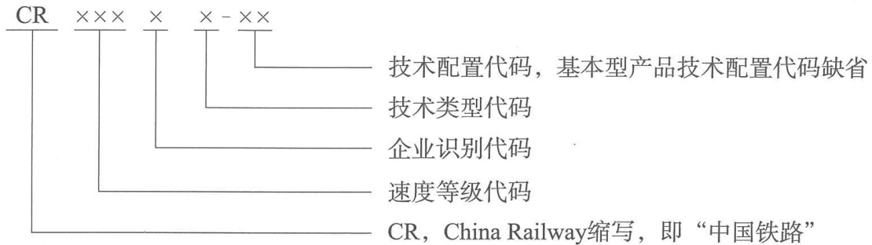
其中，CR 是China Railway 的缩写,即"中国铁路”。
第三位至第五位为速度等级代码，用三位阿拉伯数字表示，三个系列为CR400/CR300/CR200,数字表示速度等级，持续运营速度分别对应 $350\ \mathrm{km/h},250\ \mathrm{km/h}$ 和$160~\mathrm{{km/h}}$ 。
第六位为企业标识代码，用一位大写汉语拼音表示，“A"和"B"表示标准动车组分别由中车青岛四方机车车辆股份有限公司(以下简称"四方股份")和中车长春轨道客车股份有限公司（以下简称“长客股份”)申请定型。
第七位为技术类型代码,用一位大写汉语拼音表示,如"F""J""N""P"等，“F"为动力分散电动车组，"J"为动力集中电动车组，"N"为动力集中内燃动车组，"P"为动力分散内燃动车组。
第八位和第九位为技术配置代码，用一至两位大写英文字母表示，每个型号的基本型产品技术配置代码缺省，其余技术配置代码由A开始排列，用以区分同型号下的不同编组型式、不同定员、不同车种、适应的不同运用环境、综合检测用途等不同技术配置的一般改进型产品。例如"复兴号"中国标准动车组CR400 型现有两个基本型号为CR400AF和CR400BF型,对于16 辆编组的"复兴号"中国标准动车组的型号和技术配置分别为CR400AF-A型和CR400BF-A型。
本书介绍的"复兴号"中国标准动车组CR400 型现有两种型号，即CR400AF 型和CR400BF型动车组，分别如图1-1、图1-2所示。
图1-1CR400AF型"复兴号"中国标准动车组
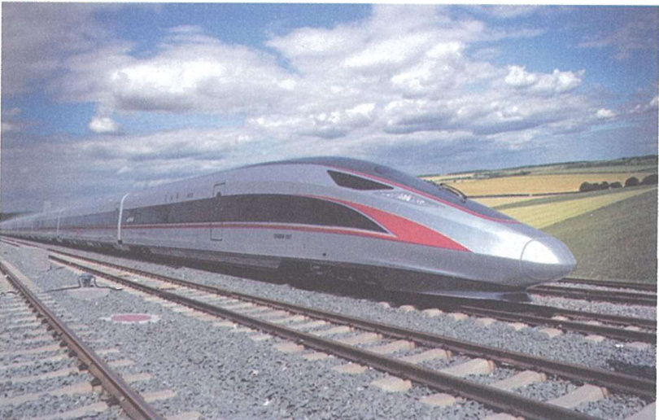
图1-2CR400BF型"复兴号"中国标准动车组
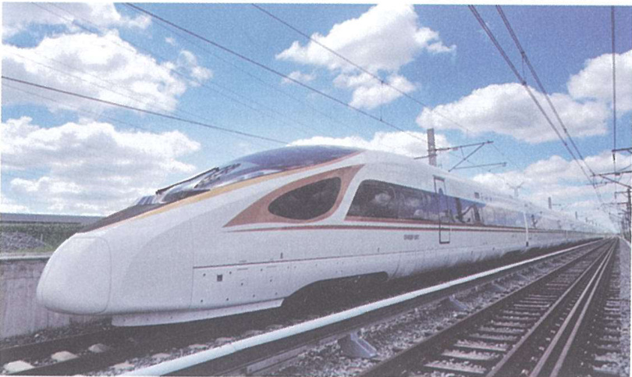

1. 2CR400 型动车组技术特点和优势

1.2.1 先进性
CR400型动车组牵引系统进行全新自主设计：加速到350km/h后剩余加速度大于0.05m/s²以上，具备了高启动加速和高速运行能力，满足运用要求;轻量化的牵引系统部件设计降低了中国标准动车组的单位质量能耗;动车组整车功率质量比约为$20.7~\mathrm{kW/t}$ ,牵引系统效率在0.85以上，达到国际先进水平。
CR400型动车组列车网络拓扑采用TCN十以太网的方式，既保证控制的安全可靠，又充分发挥以太网高速传输优势，具有未来扩展空间。列车网络系统在TCN的基础上，采用国内自主定义的网络初运行及数据传输规范，既保证控制系统的安全可靠，又实现适合中国特点的CR400 型动车组列车的数据传输要求。采用自主定义的列车控制规范、数据传输规范、数据显示规范、故障代码等，实现了不同公司生产的列车之间的互联互通，既保证列车的互联、互通、互操作，又能保证各公司的列车具有各自的控制特色，控制性能及能力达到国际先进水平。列车网络除控制功能外，采用的故障诊断、无线数据传输、在线故障及维护支持等也达到国际领先水平。
CR400型动车组制动系统依据技术条件、统型、互联互通要求，对制动系统进行自主设计，冗余轴抱死检测功能,智能安全监测,EBCU 软件在线监测、写入，保留了安全可靠、节能环保的设计理念;在制动力管理方面进行优化，系统采用主从控制、列车级制动管理方式的电空制动系统，制动时电制动优先，电制动不足时空气制动进行补充。

1.2.2 简统化
按照中国标准动车组技术统型规划，CR400型动车组结合样车的研制，开展了动车组零部件的统型工作，统型内容涵盖了车体、转向架、高压牵引、辅助电气、制动、网络控制、旅客信息、车内环境控制、给水卫生、车内设施、驾驶设施等11大系统。
中国标准动车组重要零部件统型的目的和意义是：实现动车组间的互联互通和标准化、系列化、模块化，减少备品备件的品种和数量，降低运用维护检修成本，提高运营效率。
统型情况大致分为三类：
(1)完全统型：指本部件可整体互换，运用检修零部件通用互换，或本部件作为最小更换单元可通用互换，功能及尺寸一致。完全统型的零部件有：碳滑板、闸片、便器、座椅等34项零部件。
(2)整体互换：指本部件可整体互换，部件总图接口尺寸一致，部分运用检修零部件通用互换且功能及尺寸一致。整体互换的零部件有：空压机、受电弓、蓄电池等17项零部件。
(3)部分统型：指对本部件的结构、功能及原理进行了部分统型，或虽有两套方案，但部分运用检修零部件通用互换，减少了实际备品备件的种类或数量。部分统型的零部件有：空调、司机操作台、水箱、开水炉等30项零部件。

1.2.3 互联互通
动车组互联互通的目标是实现相同速度等级中国标准动车组具备重联运行功能、不同速度等级中国标准动车组具备相互救援能力，统一司乘操作界面，统一应急安全设施，统一HMI显示界面、故障代码等,统一旅客界面配置,统一设置连挂解编、救援等

